会場図

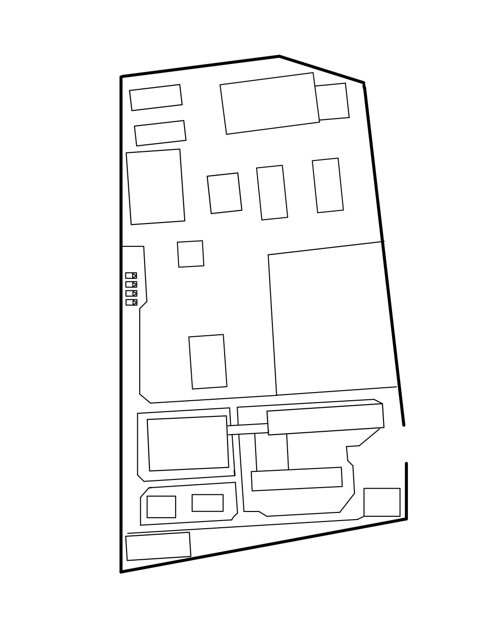

救急教育センター（１階受付、２階研修会会場）

体育館

車庫

報道関係者

車両停車位置

校舎棟

正門

南門

清風寮

グランド

進入経路